Коммунальное государственное учреждение   
«Средняя школа имени Н. Алдабергенова с дошкольным мини-центром» государственного учреждения «Отдел образования по Коксускому району области Жетісу»



**Тема проекта:** «История моего края в математических задачах»

**Секция:** прикладнаяматематика

**Ф.И.О. учащегося:** Инкарбекова Нурлы

**Класс:** 6 класс

**Руководитель:**Фролова Мария Петровна,   
учитель математики, педагог-модератор

**Научный консультант:** Гаврилова Е.Н. доктор философии (PhD), преподаватель-лектор высшей школы естествознания ЖУ им. И. Жансугурова

г.Балпык би, 2022 год

**ОГЛАВЛЕНИЕ:**

1. **Аннотация** 3

2. **Введение**. 4

2.1. Цель 5

2.2. Задачи 5

2.3. Объект 5

2.4. Метод 5

2.5. Гипотеза 5

2.6. Ход исследования 5

**3. Основная часть**

3.1. Алгоритм составления задачи 6

3.2. Составленные задачи и примеры

1. Задание про численность с. Балпык би 6
2. Уравнение (дата постройки школы им. Н. Аладабергенова) 7
3. Уравнение (дата основания с. Балпык би) 7
4. Действия над рациональными числами

(какое древнее поселение было на месте с. Балпык би) 7

1. Задача про площадь Жетысуской области 7
2. Задача на проценты (численность населения в с. Балпык би, 7

в Коксуском районе, в г. Талдыкорган)

1. Уравнения, содержащие переменную под знаком модуля 8

(горы Ешкиольмес)

3. 3. Экспериментальная часть 8

1. Вопросы анкетирования 8

2. Результаты анкетирования 9

**4. Выводы 11**

**5. Используемая литература 12**

**6. Приложение 13**

1. **АННОТАЦИЯ**

**Тема работы:** «История моего края в математических задачах».

**Актуальность работы** вижу в том, что дети должны знать историю своего края. И поможет им в этом математика.

**Цель исследования:**

• Представить историю родного края в математических задачах и примерах с целью расширения знаний об исторических событиях родного села, района, области.

• Доказать, что при решении математических задач и примеров, содержащих исторические факты родного края, каждый из нас лучше запоминает историю своего края.

**Задачи исследования:**

1.Собрать и изучить исторический материал.

2. Отобрать материал, на основе которого можно составить математические задачи и примеры.

3. Составить математические задачи и примеры

4.Узнать, насколько материал, содержащий исторические данные будет интересен моим одноклассникам.

**Объект исследования:**

1. История родного края;
2. Интерес учащихся к заданиям, содержащим исторический материал.

**Методы исследования:**

1. Частично-поисковый.
2. Использование справочной и учебной литературы, Интернет-ресурсов.
3. Экспериментальный

**ГИПОТЕЗА:**

**Решение задач и примеров, содержащих исторические факты, помогают в развитии интереса к математике и расширяют знания учащихся об истории родного края.**

**В работе делается вывод:** исходная гипотеза подтвердилась. Учащимся интересно решать задания, содержащие исторические факты и сведения.

1. **ВВЕДЕНИЕ**

*«Нет места Равного тебе,  
Мой Жетысу,  
И я не знаю, как воспеть в стихах Твою красу!  
Хочу воспеть я Куркилдек,  
Или, Лепси и Чу…  
Тебя, родной мой Казахстан, — Тебя воспеть хочу.»*

*Ильяс Жансугуров*

У каждого человека есть Родина, место на земле, где он появился на свет. Мы часто не знаем, а порой просто не интересуемся своим селением, не стараемся узнать, как и почему появилось то место, село, город, в котором мы родились и живем. Судьба же любого, пусть самого небольшого аула или села, затерявшегося в степных просторах или же среди гор, всегда интересна, и если кто-то попытается её узнать, тот никогда об этом не пожалеет.

Моё первое знакомство с историей родного края состоялось, когда я училась ещё в начальных классах. Это были первые экскурсии в школьную библиотеку. Рассказы библиотекаря, классного руководителя, а также моих родных рисовали в моем воображении удивительные картины. В прошлом году мы с классом посетили музей им. Тынышпаева в городе Талдыкорган, где я в очередной раз, поняла в каком удивительном месте я живу! Я люблю своей край, я люблю математику, в будущем, я планирую стать учителем математики, поэтому выбор темы для меня был очевиден.

История содержит в себе очень много различных исторических событий, дат, которые нужно знать и помнить. Я думаю, чтобы лучше ориентироваться во всех исторических событиях, чтобы лучше запомнить исторические даты и разнообразные цифровые данные, необходимо очень хорошо знать основы такой науки, как математика. Ведь не случайно говорят, что ***«математика ум в порядок приводит»,*** ***«математика – царица всех наук».***

Как же можно применить математические знания к истории родного села, родного края?

Сделать можно это, конечно же, через решение математических задач, содержание которых включает в себя разнообразные исторические факты.

А где же взять такие задачи?

На уроках математики мы не только решали задачи из учебника, но и сами их составляли. Поэтому я решила попробовать составить такие математические задачи, содержание которых основывается на исторических фактах, данных, связанных с историей нашего села и области. А составляя такие задачи и примеры, я думаю, что и сама лучше научусь их решать.

В ходе работы мною был изучен имеющийся в школе исторический материал, просмотрены документы по нашему селу и по истории нашей школы в библиотеке, отобраны необходимые фотографии для иллюстрации задач. Также был изучен краеведческий, экономический материал на сайтах, которые содержат нужную для проекта информацию.

**Цель исследования:**

• Представить историю родного края в математических задачах и примерах с целью расширения знаний об исторических событиях родного села, района, области.

• Доказать, что при решении математических задач и примеров, содержащих исторические факты родного края, каждый из нас лучше запоминает историю своего края.

**Задачи исследования:**

1. Собрать и изучить исторический материал.

2. Отобрать материал, на основе которого можно составить математические задачи и примеры.

3. Составить математические задачи и примеры

4.Узнать, насколько материал, содержащий исторические данные будет интересен моим одноклассникам.

5. В перспективе создать сборник задач по родному краю для обучающихся 5-6 классов с его последующим пополнением.

**Объект исследования:**

1. История родного края;
2. Интерес учащихся к заданиям, содержащим исторический материал.

**Методы исследования:**

1. Обобщение информации об истории родного края, используя ресурсы библиотеки и другие информационные источники;
2. Работа с задачами из школьного курса.

**ГИПОТЕЗА:**

**Решение задач и примеров, содержащих исторические факты, помогают в развитии интереса к математике и расширяют знания учащихся об истории родного края.**

**Ход исследования:**

1. **Подготовительный:**

• Выбор проблемы, источников литературы, планирование деятельности.

1. **Деятельностный:**

• Сбор и изучение исторических материалов;

• Отбор материала, на основе которого можно составить математические задачи и примеры;

• Составление математических задач и примеров;

• Решение задач и примеров;

• Решение задач и опрос среди учащихся 6-х классов.

1. **Оформление результатов работы:**

• Оформление работы, результатов опроса, презентации исследования

1. **Презентационный:**

**•** Оформление полученной информации; выводы по исследованию.

**•** Защита работы

**3. ИССЛЕДОВАТЕЛЬСКАЯ ЧАСТЬ**

Математический материал, изучаемый в 5-6 классах, дает простор для составления задач, отражающих вопросы истории нашей страны, отдельно взятого населенного пункта. Но в учебнике математики такой материал встречается редко, а если и встречается, то только в масштабе страны или больших городов, а математических задач, составленных на историко-краеведческом материале нашего края, я не нашла.

Поиск литературы отечественных и зарубежных авторов не принес результатов. Ни в школьной, ни в областной библиотеке такой литературы нет. Поиск на просторах интернета показал, что данная проблема интересна многим учащимся и учителям, проживающим на территории Российской Федерации. Исследовательские работы по данной проблеме, изученные казахстанскими учителями, в интернете не найдены.

Изучив данную проблему, я поняла, насколько она актуальна и требует тщательного изучения.

Выслушав комментарии учителя по тому, как надо составлять примеры и задачи на данную тему, я разработала алгоритм составления задач.

**Алгоритм составления задачи на историческом материале.**

1. Сбор данных.
2. Выбор математического содержания и типа задачи (примера).
3. Составление условия задачи, ее решение и оформление.

Для составления математической задачи, необходимо располагать датами и цифрами, связанными с историей и современной жизнью нашего поселка. Исторические даты и факты относительно моей школы я нашла в школьной библиотеке, особенно, мне понравилась брошюрка о тогда еще школе имени Луначарского, брошюрка была издана в 1984 году и называется «50 лет школе им. Н. Луначарского», а это значит, что школа в которой я учусь, через 8 лет будет праздновать свое 100-летие. (Приложение 3). Современные цифры о нашем поселке и районе я получила на официальном сайте Администрации Коксуского района. Многие интересные исторические факты я находила на краеведческих сайтах.

Когда был собран материал, началась работа по составлению задач. Учитель посоветовал составлять задачи, ориентируясь на темы, которые изучаются в курсе математики 5-6 классов. После изучения материала я вместе со своим учителем смоделировала задачи и примеры для учащихся   
5-6 классов по темам “ Действия с рациональными числами”, “Действия с десятичными дробями”, “Решение задач на проценты”, “Единицы измерения массы, длины, площади, объёма” с использованием местных краеведческих данных. Считаю, что в 7 классе эта работа может быть продолжена дальше

**Составленные задачи и примеры**

***Задание 1***

В 1989 году в поселке Кировский (на данный момент Балпык би) зафиксировано самая большая численность населения - 16 693 жителей. В 2019 году согласно переписи населения численность составила на 20% меньше. Округли имеющиеся данные до сотен и найди, сколько жителей проживает в нашем селе на момент переписи населения в 2021 году?

*(правильный ответ: 13 360 жителей)*

***Задание 2***

Реши уравнение и ты узнаешь, когда была построена школа   
им. Н. Алдабергенова.

1,2(х - 34)=2280

*(правильный ответ: 1934 год)*

***Задание 3***

Реши уравнение и ты узнаешь, когда было основано наше село.

0,5(х+5)-3=915

*(правильный ответ: 1831 год)*

*Приложение 1*

(Небольшая историческая справка:

История поселка Балпык би начинается с 1831 года. Поселение было организовано на торговом пути из Центральной Азии в Сибирь, на месте древних поселений Дунгене и Мати. В этом году поселку 191 год.)

***Задание 4***

Реши примеры, внеси ответы в таблицу и ты узнаешь на месте какого древнего поселения располагается с. Балпык би.

**Вычислите: 1) 5,4 – (10,8) - 5,4 = (У)**

**2) -3,2 (2 + (-3)) + 4,5 = (Н)**

**3) 5,2 (1,8 + (-0,8)) – 2,5 (5-1,3) = (Д)**

**4) 8,1(-5,3 + (-2,2)) -3(-7,5+2,5) = (Г)**

**5) 5,5⋅(-2,2) – (7-3):5= (Е)**

|  |  |  |  |  |  |  |
| --- | --- | --- | --- | --- | --- | --- |
| **-4,05** | **10,8** | **7,5** | **-75,75** | **12,9** | **7,5** | **12,9** |
| **Д** | **У** | **Н** | **Г** | **Е** | **Н** | **Е** |

*Приложение 1*

***Задание 5***

Площадь Алматинской области в 2021 году составляла 224 000 км2, после разделения области на 2 части, образовалась Жетысуская область, площадь которой в 1,9 раз меньше чем Алматинская область до раздела. Какова площадь Жетысуской области? Округли полученные данные до сотен.

*(Правильный ответ 117 900 км2)*

***Задание 6***

Численность населения Жетысуской области составляет 667 500 человек (данные округлены). В городе Талдыкорган проживает 22% от числа всех жителей области. В Коксуском районе проживает 28% от числа всех жителей г. Талдыкорган. В с. Балпык би проживает 32% от числа жителей Коксуского района. Вычисли и округли до сотен, сколько жителей проживает в г. Талдыкорган, в Коксуском районе и в с. Балпык би.

**(***Правильный ответ: в городе Талдыкорган – 146 900 жителей, в Коксуском районе 41 100 жителей, в с. Балпык би – 13 400 жителей)*

***Задание 7***

Реши уравнения и ты узнаешь, как называются эти знаменитые горы Жетысуской области, на которых находится более 10 000 наскальных рисунков, самые ранние из которых датируются XIII-XII вв. до н.э!!!

1. 3|x|=6,3 (Ш)
2. 0,5|x|=-2 (О)
3. |2x|-3=0 (Е)
4. |x-3|=0 (М)
5. 3-|x|=1 (Л)
6. 3:|x|= (К)
7. 2|x|-3=|x| (С)
8. |4x-3| = 4 (Ь)
9. |2x-3|+2=3 (И)

|  |  |  |  |  |  |  |  |  |  |
| --- | --- | --- | --- | --- | --- | --- | --- | --- | --- |
| **-1,5 и 1,5** | **-2,1 и 2,1** | **-1 и 1** | **1 и 2** | **Нет решения** | **-2 и 2** | **-0,25 и 1,75** | **3** | **-1,5 и 1,5** | **-3 и 3** |
| **Е** | **Ш** | **К** | **И** | **О** | **Л** | **Ь** | **М** | **Е** | **С** |

*Приложение 2*

**ЭКСПЕРИМЕНТАЛЬНАЯ ЧАСТЬ**

В октябре этого года на уроках математики, мой руководитель проекта предоставил для решения учащимся 6-х классов задания, составленные мной вместе с учителем. Затем мы провели опрос среди учащихся 6-х классов.

В опросе участвовало 28 детей.

**Опрос содержал следующие вопросы:**

1. Интересно ли тебе решать примеры и задачи, содержащие исторические сведения про твой поселок, про область в которой ты живешь?
2. Какое задание тебе понравилось больше всего?
3. Какой исторический факт вызвал у тебя наибольшее удивление или восторг?

**Результаты опроса предоставлены в диаграммах:**

1. **Вопрос 1**

80%

20%

По диаграмме видно, что 80% учащихся (22 ученика) было интересно решать задания, содержащие исторические сведения.

**2.Какое задание тебе понравилось больше всего?**

Больше понравилось задание про то, на месте какого древнего поселения образовался наш поселок.

**3.Какой исторический факт вызвал у тебя наибольшее удивление?**

Самой удивительной оказалась информация о горах Ешкиольмес.

1. **ВЫВОДЫ**

В процессе исследования были составлены задачи и примеры содержащие исторические сведения для доказательства выдвинутой гипотезы.

Мое предположение о том, что «**решение задач и примеров, содержащих исторические факты, помогают в развитии интереса к математике и расширяют знания учащихся об истории родного края»**  я подтвердила, опросив своих одноклассников и учащихся с параллельного класса.

В процессе  исследовательской работы у меня не только повысился интерес к предмету, я получила знания о своем родном селе, у меня укрепился интерес к истории родного края, носящим красивое имя Жетысу. Я хотела бы продолжить работу, связанную с историей и математикой своего края. Это не только живая и интересная работа, но и возможность стать создателем сборника задач, который поможет развить интерес к родному краю у пяти- и шестиклассников.

Изучать историю своей малой родины необходимо не только на уроках истории, краеведения, географии, но и на уроках математики. Для решения могут быть предложены задачи, содержащие краеведческие данные, опирающиеся на историю родного края. Я считаю, что такие задачи не только помогают лучше понимать материал, но и знакомят школьников с историей своей школы, поселка, учат бережному отношению к природе, помогают выработать активную жизненную позицию.

Я горжусь своей историей, неповторимой природой моего края, умом и талантом своих земляков и  людей, оставивших свой след на Жетысуской земле.

1. **СПИСОК ИСПОЛЬЗУЕМОЙ ЛИТЕРАТУРЫ И САЙТОВ:**
2. Джансугуров, И. Стихи и поэмы / И. Джансугуров ; пер с казах. Е. Евтушенко, А. Кафанов, В. Соколов [и др.]. – Алма-Ата : Казах. изд-во худож. лит., 1958. – 299 с. (формат pdf)
3. Брошюра «50 лет школе им. Н. Луначарского» /Кировский, 1984 г/
4. Он-лайн источники:
   1. Сайт Администрации Коксуского района: <https://www.gov.kz/memleket/entities/zhetysu-koksu?lang=kk>
   2. Сайт Медиа «Курсив»  
       Что представляет из себя новая область Жетысу?

<https://kz.kursiv.media/2022-07-29/chto-predstavlyaet-iz-sebya-novaya-oblast-zhetysu/>

* 1. Информация про петроглифы на горах Ешкиольмес

А) https://tour4x4.kz/naskalnie_risunki_kazakhstan_petroglify/34-eshkiolmes-chast-1.html

Б) <https://tengritravel.kz/my-country/10-tyisyach-petroglifov-kakie-drevnie-risunki-uvidet-skalah-453661/>

В) http://dostoyanieplaneti.ru/3651-petroglify-eshkiolmes

**Приложение 1**

**Историческая справка**

**ИНФОРМАЦИЯ О СЕЛЕ БАЛПЫК БИ**

**(Информация из Википедии)**

Балпык Би (до 1942 года — Дунгене, затем до 1998 года — Кировский) — село, административный центр Коксуского района Жетысуской области Казахстана. Административный центр Балпыкского сельского округа.

**История**: Возникло в 1831 на торговом пути из Центральной Азии в Сибирь, на месте древних поселений Дунгене и Мати. Названо по имени Балпыка Дербисалиулы, в честь которого в селе поставлен памятник. До 2013 года Балпык-Би являлся посёлком городского типа.

**География:** Расположено на реке Коксу, в 240 км к северу от Алма-Аты. Через Балпык-Би проходит автомагистраль Алматы — Усть-Каменогорск. Грузовая железнодорожная станция Тентек на ветке Коксу — Карабулак — Талдыкорган, Текели.

**Экономика**: Сахарный комбинат

**Приложение 2**

**ИСТОРИЧЕСКАЯ СПРАВКА О ГОРАХ ЕШКИОЛЬМЕС**

В долине Коксу, на южных склонах этих гор находится 24 ущелья, в верховьях которых сконцентрированы наскальные рисунки, а в устьях долин и в предгорьях располагаются могильники и поселения разных эпох. Это уникальный по количеству, разнообразию рисунков и сюжетов, художественной выразительности комплекс наскальных рисунков.  По подсчетам специалистов, здесь свыше 10 тысяч изображений. Точное количество наскальных рисунков не установлено, так как с каждым годом археологи выявляют новые, неизвестные ранее петроглифы.

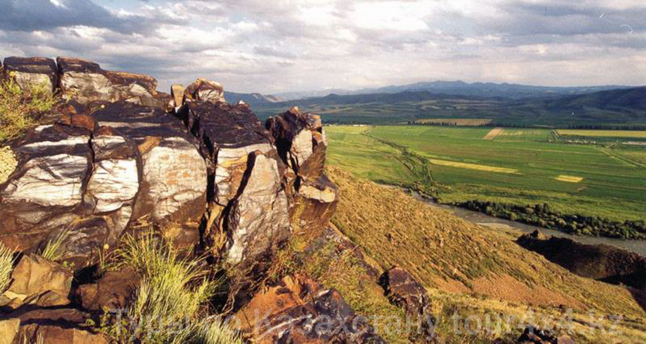

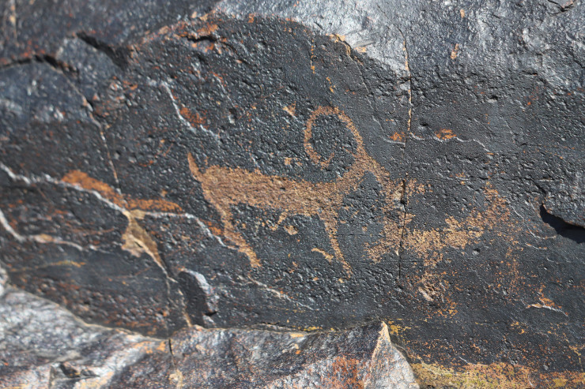

Таким образом, в пределах предгорного района Ешкиольмес выделяется, по меньшей мере, две культурно-хронологические группы памятников, относящиеся ко времени XIII-XII вв. до н.э. (жилище 3 пос. Талапты I и могильники Талапты I и II, III?, Куйган II) и XII-X/IX вв. до н.э. (жилища 1, 2 пос.Талапты, пос. Куйган I, II и могильники Куйган II, III).

Представьте себе, в каком уникальном месте мы живем!!!

**Приложение 3**

Посещение школьной библиотеки для изучения исторического материала.

